Innspill til helsereformutvalget

Pasienten først.
Pasientens behov må være utgangspunktet for organisering og innhold i helsetjenesten. Det vil være ulik tilnærming avhengig av pasientens alder og livsfase.
I takt med en aldrende befolkning blir det mange eldre mennesker med dårlig helse og flere sykdommer på fastlegens liste. Disse pasientene trenger kontinuitet, helhetlige vurderinger og trygghet for at legen er der, når behov oppstår.
Fastlegen har det medisinskfaglige ansvaret for pasienter som behandles i den kommunale helsetjenesten. Ved god kontinuitet i stillingen vil fastlegen kjenne pasienten, dens sykehistorie og livssituasjon. Fastlegen blir et nav i primærhelsetjenesten gjennom tett samarbeid med hjemmesykepleien, andre kommunale helsetjenester, pårørende og spesialisthelsetjeneste.
Høy kvalitet i helse- og omsorgstjenestene
En forutsetning for høy kvalitet i helse- og omsorgstjenesten er at de som yter helsehjelp har god kunnskap om pasientens helse, livssituasjon, ønsker og beslutninger som er gjort tidligere.
Det kan ikke forventes at ansatte i sykehus skal ha lokalkunnskap om helse- og omsorgstjenesten i alle kommuner som sogner til sykehuset. Et godt system for deling av informasjon er avgjørende for at ansatte på ulike nivå finner opplysninger de trenger når pasienten har behov for helsehjelp.
Behandlingsavklaringer, det vil si avklaringer, som gjøres sammen med pasienten, rundt omfang av behandling, lindrende behandling og livets slutt er en viktig del av legejobben både i sykehus og på fastlegekontoret. Avklaringen må bygge på en helhetlig klinisk vurdering av pasientens helsetilstand, sykdomsforløp, funksjonsnivå, prognose og risiko ved valg av behandling. Det krever tid å skaffe til veie nødvendig informasjon og gjøre de etiske vurderinger før beslutningen om behandling tas.
Forslag på tiltak: Leger, spesielt i sykehus, må sikres tilstrekkelig tid til arbeid nært pasienten (mindre arbeid med dokumentasjon og registreringer) og fastlegen sin pasientliste reduseres.
Antallet fastlegehjemler må økes ut fra forutsetningen da Samhandlingsreformen startet i 2012.

Likeverdige tjenester over hele landet
Norge er et langstrakt land med svært varierende folketetthet. Stabilitet i legetjenesten både i kommuner og sykehus er fundamentet i helsetjenesten.
Når akutt behov for helsehjelp oppstår er det avgjørende at fastlege, legevakt og ambulansetjeneste er tilgjengelig. Gode system for samarbeid og informasjonsutveksling mellom de ulike aktørene i kommunen vil bidra til at pasienten får en god vurdering og behandles videre på riktig nivå. Dette inkluderer også dokumentasjonssystem som brukes av lege og annet helsepersonell i sykehjem og hjemmesykepleien.
Sammenhengende og helhetlige pasientforløp
Helhetlige pasientforløp sikres ved en klar ansvarsplassering og et robust system for overganger. Det betyr ikke at EN instans har ansvar for hele forløpet.
Helsetjenesten bør også i framtiden ha en tydelig todeling. Ansvaret for pasientbehandlingen bør være så nær som mulig der behandlingen blir gitt. Klare ansvarsforhold gir trygghet for pasienter, pårørende og helsepersonell.
Kommunehelsetjenesten kalles også primærhelsetjenesten. Det er ute i kommunene at folk lever sine liv og har tettest kontakt med helsetjenesten. Første kontakt er med allmennlegen på fastlegekontor eller legevakt enten det er små eller store problem. Allmennlegen må være en god generalist, for å utføre jobben som portvokter for sykehusporten og kunne følge opp og koordinere ulike sykdomsforløp over tid.
Spesialisthelstjensen omfatter all tjeneste i sykehus og bidrar med spesialisert diagnostikk og behandling i perioder av sykdomsforløpet til pasienten.
Med så ulike oppgaver og ansvar må kommunen ha lederansvar for kommunehelsetjenesten. Kommuneoverlegens rolle er viktig for faglig ledelse, beredskapsplanlegging og utvikling av gode samarbeidsrutiner internt og mellom tjenestenivåene. I denne sammenhengen er det også viktig at Helsedirektoratet har nær kontakt med kommuneoverlegene, som sitter tett på den kommunale helse- og omsorgstjenesten og kan bidra med erfaringer om behov, kapasitet, beredskap og faglige konsekvenser av nasjonale føringer
Samhandlingsreformen
Målet med reformen var å gi en mer helhetlig og sammenhengende helse og omsorgstjeneste, med både bedre kvalitet og pasientsikkerhet. Det skulle bidra til tidlig intervensjon og satses på forebyggende tiltak. Kommunen fikk overført flere oppgaver.
En viktig forutsetning var at kommunen skulle få tilføring flere ressurser og det var beregnet behov for over 2000 nye fastlegehjemler. Etter at reformen startet i 2012 har det kommet 1000 nye fastlegehjemler på landsbasis.

Lokalsykehusfunksjonen må styrkes
Utviklingen i samfunnet er et økende antall eldre. Disse pasientene har behov for leger med generalistkompetanse også i sykehus.
Utviklingen i sykehus de siste tiårene er en økende spesialisering og strømlinjeformede pasientforløp (pakkeforløp). Lokalsykehusfunksjon er blitt bygget ned. En stor andel av pasientene som innlegges i sykehus trenger generalisten (særlig den generelle indremedisineren).
Når en pasient har flere sykdommer må disse vurderes samlet, ikke fragmenteres ved at de sendes fra den ene spesialisten til den andre. Slik det er i dag faller altfor mange eldre pasienter mellom «alle stoler»
Reinnleggelse, feilbehandling – over- eller underbehandling koster. Når pasienten får alle nødvendige undersøkelser og behandling under EN innleggelse, er det oftest samfunnsøkonomisk lønnsomt. Spesielt for den skrøpelige eldre reduseres risiko for for tidlig utskrivning, svikt i overgang sykehus-kommune og nye innleggelser.
Lokalsykehusene må være robust med godt utbygd generalistkompetanse og det må være nok fastleger til å ta imot pasienten når de skrives ut. Da kan man unngå at pasienter blir kasteballer mellom ulike avdelinger i sykehus og kommunale tjenester.

Samhandling lege til lege må styrkes
Når pasienter henvises til vurdering i sykehus er det viktig at all relevant informasjon kommer fram til lege som skal foreta vurderingen. Under opphold i sykehus startes det ofte opp behandling som skal justeres eller vurderes av fastlege etter utskrivning. Gode rutiner for lege-legekontakt både ved henvisning til vurdering i sykehus, og når pasienten skrives ut bidra til bedre oppfølging og behandling.
Det er ikke uvanlig at pasienter skrives ut til hjemmet med avtale om videre oppfølging av behandling fra hjemmetjeneste eller pårørende uten av fastlege blir involvert. Slik kan det ikke være.
Forslag på tiltak:
Når det ved utskrivning fra sykehus forventes oppfølging fra fastlege eller hjemmesykepleie bør det, i tillegg til epikrise, være et strukturert kontaktpunkt lege med behandleransvar i sykehus og fastlege eller hjemmesykepleien.
Fastlegen må altså involveres i planlegging av oppfølging etter utskrivning. Et slikt kontaktpunkt er et enkelt tiltak som tar utgangspunkt i pasientens samlede behov og samtidig ivaretar behovet for at pasientens kontakt med helsevesenet "henger godt sammen".
Digital kontakt direkte mellom leger på tvers av nivåene vil også bedre samarbeidet.
Integrerte helsetjenester har vært forsøkt på ulike områder. Dette er tjenester som koordineres på tvers av behandlingsnivå for pasienter som har flere sykdommer og behov for oppfølging både fra fastlege og sykehus. Det er forsøkt med ulike modeller ved oppfølging av skrøpelige eldre. Legger ved tre referanser: Er integrerte helsetjenestemodeller effektive for eldre brukere med store behov? - FHI Clinical Services and Systems og Integrerte helsetjenester - Akershus universitetssykehus HF

Den offentlige helse- og omsorgstjenesten skal være fagfolkenes foretrukne arbeidssted
Både leger og annet helsepersonell er opptatt av faget sitt. Noe som ofte blir sagt er at arbeidet må være meningsfullt og det må gjøre en forskjell til det positive for den som trenger hjelp.
En god leder sørger for at fagfolk får arbeide med faget sitt. Ledere både i kommuner og sykehus må legge til rette for god arbeidsflyt for leger, høy grad av pasientkontakt, fleksibilitet og forutsigbarhet
Tydelige ansvarsforhold er avgjørende både for pasientsikkerhet, for arbeidsmiljøet og for at ansatte og ledere skal vite hvem som har ansvar for oppfølging, koordinering og beslutninger.
En sterk offentlig helsetjeneste forutsetter ikke bare at leger ønsker å arbeide der, men også at legeutdanningen holder høy og jevn kvalitet i hele landet.
Rekruttering til den offentlige helsetjenesten starter i utdanningen, og kvaliteten på medisinstudiet har derfor direkte betydning for framtidig kompetanse, ansvarsevne og pasientsikkerhet.
Vi må sikre høy kvalitet i legeutdanningen uavhengig av hvilket universitet det er snakk om.
Slik utviklingen har vært, er utdanningen ved Universitetet i Tromsø svekket ved at antall studenter overstiger det universitetet og sykehuset kan tilby av nødvendig opplæring.
Det er behov for at medisinstudenter sikres et studieløp og et innhold i studiene som er bygget på medisinsk kompetanse, ansvar og rolleforståelse.
Utdanningen må gi tilstrekkelig klinisk erfaring, nærhet til pasientarbeid og en tydelig forståelse av legens oppgaver og ansvar i den offentlige helsetjenesten.
En sterk offentlig helsetjeneste må bygges på helsepyramiden (se under), med en solid kommunehelsetjeneste som fundament, en sterk lokalsykehusfunksjon og en tydelig spesialisthelsetjeneste som støtter opp om denne.
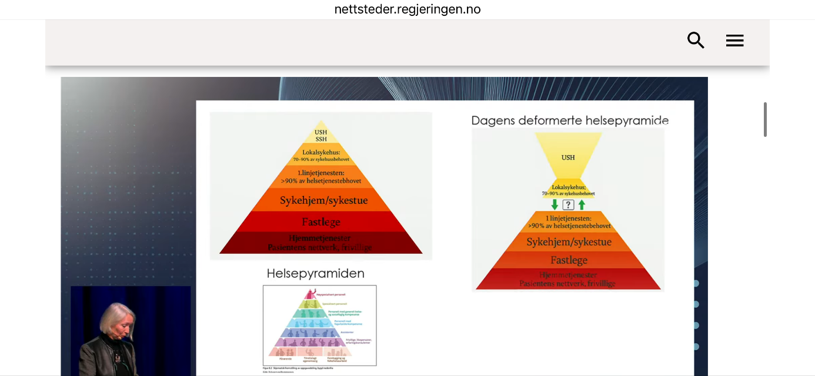

God totalberedskap i hele landet
En sterk primærhelsetjeneste er en forutsetning for god totalberedskap. Den gir befolkningen rask hjelp nær der de bor, sikrer kontinuitet og oppfølging over tid og gjør det mulig å oppdage, avklare og behandle mange problemer tidlig. Sammen med tydelig ansvarsdeling, god informasjonsflyt og godt samarbeid med sykehusene gjør dette hele helsetjenesten mer sammenhengende og bedre rustet til å håndtere både daglige behov og større påkjenninger.
Pandemien var et godt eksempel på dette.
Den akuttmedisinske kjeden i kommunen og kommunale institusjoners rolle i krise må bygge på tydelig medisinskfaglig ledelse, klare prioriteringer og forsvarlige beredskapsplaner.
Kommuneoverlegen har en sentral oppgave som kommunens medisinskfaglige leder og rådgiver, og må bidra til at beredskap og eldreomsorg planlegges og organiseres på en måte som er faglig forsvarlig og tilpasset lokale behov
Forslag på tiltak:
Den akuttmedisinske kjeden ute i kommunen.
Legevaktsbil «gul» og/eller «hvit». I større byer vil «hvit legevaktsbil» dedikert til akutte sykebesøk til eldre hjemmeboende i egen bolig, omsorgsbolig eller sykehjem være et godt tilskudd til den gule legevaktsbilen som skal ivareta røde responser. På mindre steder er «gul» legevaktsbil alene, nok til å dekke både rød respons og til ø-hjelp sykebesøk til eldre som ikke bør eller kan reise til legevakt og ikke kan vente til fastlegekontoret åpner.
Kommunale institusjoner med mulighet for akuttinnleggelse i en krisesituasjon?
Kommunale institusjoner må kunne brukes fleksibelt i krisesituasjoner, slik at kommunen har mulighet til å tilby observasjon, avklaring og midlertidig døgnopphold når pasienten/pasientene trenger rask helsehjelp.
Helsepyramiden: Fra timeglass til helsepyramide – Generalisten i nettverk kan redde helse-Norge | Indremedisineren
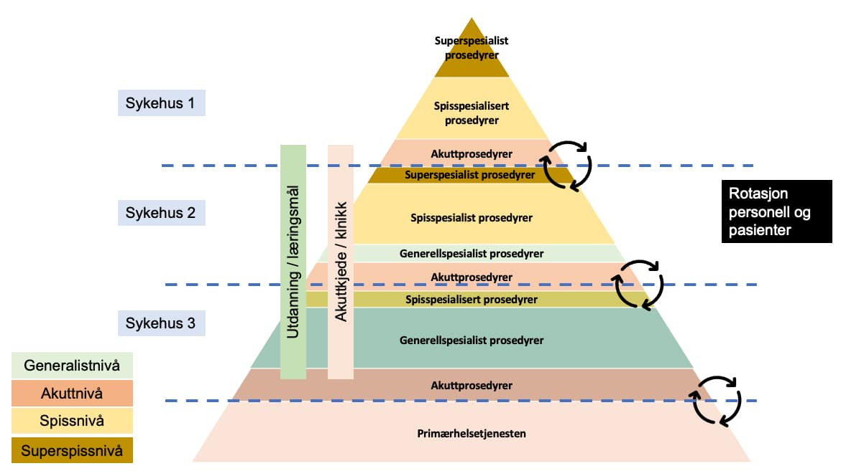

Lise Figenschou
Fastlege og tillitsvalgt

